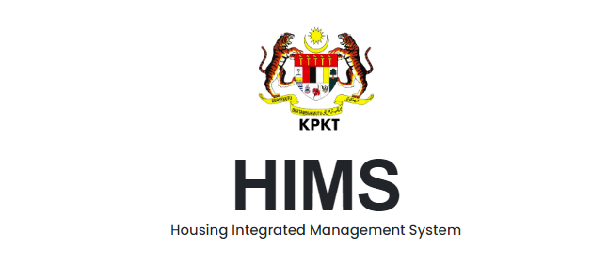

GARIS PANDUAN
PERMOHONAN PERTUKARAN AKAUN PEMAJUAN PERUMAHAN (HDA)

JABATAN PERUMAHAN NEGARA
KEMENTERIAN PEMBANGUNAN DAN KERAJAAN TEMPATAN (KPKT)

SENARAI KANDUNGAN

BIL. | PERKARA | MUKA SURAT
Garis Panduan Permohonan Pertukaran Akaun Pemajuan Perumahan (HDA):

1. | Pemakluman kepada Pemaju | 3 - 5
2. | Panduan Proses Permohonan Pertukaran Akaun Pemajuan Perumahan (HDA) | 6
3. | Contoh Dokumen Sokongan:  - Format Surat Permohonan Pertukaran Akaun HDA Fasa 1  - Pengesahan Pembukaan Akaun Pemajuan Perumahan (HDA) Bagi Wang Pendahuluan Dengan Kaedah Tunai – Lampiran A1  - Pengesahan Pembukaan Akaun Pemajuan Perumahan (HDA) Bagi Wang Pendahuluan Dengan Kaedah Jaminan Bank – Lampiran A2  - Format Surat Pengesahan Peguam  - Format Surat Iringan Permohonan Pertukaran HDA Fasa 2  - Pengesahan Pertukaran Akaun Pemajuan Perumahan (HDA) Bagi Wang Pendahuluan Dengan Kaedah Tunai – Lampiran A5  - Pengesahan Pertukaran Akaun Pemajuan Perumahan (HDA) Bagi Wang Pendahuluan Dengan Kaedah Jaminan Bank – Lampiran A6  - Format Surat Pengesahan Bank – Penutupan Akaun HDA  - Pengesahan Pertukaran Akaun Pemajuan Perumahan (HDA) Bagi Wang Pendahuluan Dengan Kaedah Tunai – Lampiran A3  - Pengesahan Pertukaran Akaun Pemajuan Perumahan (HDA) Bagi Wang Pendahuluan Dengan Kaedah Jaminan Bank – Lampiran A4 | 7  8  9  10  11  12  13  14  15  16

PEMAKLUMAN KEPADA PEMAJU

Bil. | Perkara |  |  | Keterangan
1. | Syarat |  |  | - Pemaju hendaklah mempunyai satu akaun bank sahaja bagi setiap pemajuan (AP).  - Satu akaun bank tidak boleh dikongsi bagi dua atau lebih pemajuan.  - DL dan AP pemaju hendaklah masih sah.
2. | Penerangan |  |  | - Proses permohonan pertukaran akaun HDA melibatkan dua (2) fasa iaitu Fasa 1 untuk permohonan dan Fasa 2 untuk pengesahan.  - Pemaju perlu melengkapkan kedua-dua fasa bagi membolehkan akaun HDA pemaju dikemaskini kepada akaun yang baharu.  - Permohonan ini hanyalah untuk permohonan pertukaran akaun bank HDA sahaja.  - Sebarang permohonan pindaan digit akaun bank seperti pindaan nombor akaun digit lama ke digit baharu hendaklah dimohon secara manual (melalui surat atau e-mel) dan sertakan Lampiran A3 atau Lampiran A4. Format seperti di muka surat 15 dan 16.
3. | Cara Permohonan. |  |  | ▪ Secara atas talian melalui laman web https://hims.kpkt.gov.my  Permohonan secara manual TIDAK DIPERLUKAN.  - Klik Tab Perkhidmatan > Permohonan > Pertukaran Akaun HDA  - Sebarang masalah teknikal berkaitan penghantaran permohonan, sila screenshot dan lapor melalui submodul aduan. Klik Tab Perkhidmatan > Aduan.  - Semua dokumen sokongan perlu diimbas (scan) dalam format pdf sebelum fail dimuatnaik.  - Pastikan semua ruangan maklumat mandatori bertanda ( * ) telah diisi.
4. | Dokumen Sokongan – FASA 1: PERMOHONAN
4. | 4.1 | Surat permohonan berserta justifikasi pertukaran HDA dari bank sedia ada ke bank yang baharu |  | - Dicetak di atas kepala surat syarikat pemaju perumahan.  - Ditandatangan oleh pengarah syarikat.  - Justifikasi pertukaran akaun hendaklah dinyatakan dengan jelas.  - Format surat seperti di muka surat 7.
4. | 4.2 | Sijil Lesen Pemaju Perumahan (DL) dan Permit Iklan dan Jualan (AP) yang masih sah tempoh. |  | - Sekiranya lesen dan permit hampir tamat sila buat pembaharuan terlebih dahulu.
4. | 4.3 | Surat pengesahan pembukaan akaun HDA daripada bank sedia ada (Lampiran A1 atau A2). |  | - Lampiran A1 adalah Surat Pengesahan Pembukaan Akaun HDA bagi wang pendahuluan jenis tunai. Contoh seperti di muka surat 8.  - Lampiran A2 adalah Surat Pengesahan Pembukaan Akaun HDA bagi wang pendahuluan jenis jaminan bank. Contoh seperti di muka surat 9.
4. | 4.4 | Penyata akaun bank terkini bagi bank sedia ada.
4. | 4.5 | Surat pengesahan peguam berkenaan pemakluman kepada pembeli nombor Akaun Pemajuan Perumahan yang baharu sekiranya permohonan ini diluluskan. Contoh seperti di muka surat 10.
4. | 4.6 | Surat tawaran pembiayaan daripada bank baharu.
5. | Tempoh Proses Permohonan |  |  | - Tempoh proses di sistem HIMS adalah 14 hari bekerja daripada tarikh permohonan lengkap.  - Pemaju boleh menyemak status permohonan di TAB TUGASAN sistem HIMS.  - Pemaju perlu memberi maklumbalas kepada segala kuiri.  - Sekiranya status adalah SELESAI DAN LULUS, mohon cetak surat kelulusan yang telah dimuat naik di sistem HIMS.  - Segera selesaikan segala urusan berkenaan pembukaan akaun baharu dan penutupan akaun lama di bank.  - Surat kelulusan FASA 1 sah bagi tempoh dua bulan sahaja.  - Selepas selesai urusan bank, mohon teruskan untuk proses pengesahan FASA 2 di TAB REKOD TRANSAKSI di sistem HIMS.
6. | Dokumen Sokongan – FASA 2: PENGESAHAN
6. | 6.1 |  | Surat iringan daripada pemaju | - Dicetak di atas kepala surat syarikat pemaju perumahan.  - Ditandatangan oleh pengarah syarikat.  - Format surat seperti di muka surat 11.
 | 6.2 |  | Penyata bank terakhir bagi akaun bank lama | - Keseluruhan wang di akaun bank lama hendaklah dipindahkan ke akaun bank baharu.
 | 6.3 |  | Slip wang masuk ke akaun bank baharu | - Jumlah di slip wang masuk akaun bank baharu hendaklah sama seperti baki terakhir akaun bank lama.
 | 6.4 |  | Surat pengesahan pembukaan akaun HDA (Lampiran A5/A6) dari bank baharu | - Lampiran A5 adalah Surat Pengesahan Pembukaan Akaun HDA bagi wang pendahuluan jenis tunai. Format seperti di muka surat 12.  - Lampiran A6 adalah Surat Pengesahan Pembukaan Akaun HDA bagi wang pendahuluan jenis jaminan bank. Format seperti di muka surat 13.
 | 6.5 |  | Pengesahan penutupan akaun bank lama dari pihak bank. Format surat seperti di muka surat 14.
7. | Alamat untuk dihubungi |  |  | Jabatan Perumahan Negara  Kementerian Pembangunan Kerajaan Tempatan,  Bahagian Pelesenan Pemajuan Perumahan,  Aras 31, No.51, Persiaran Perdana, Presint 4,  Pusat Pentadbiran Kerajaan Persekutuan,  62100 PUTRAJAYA.
8. | Pegawai untuk dihubungi |  |  | - Pn. Noorzakiyah Binti Zakaria (Penolong Akauntan)  03-88914181/ noor.zakiyah@kpkt.gov.my  - Pn. Rohaida Binti Samsuri (Penolong Akauntan Kanan)  03-88914207/ rohaida@kpkt.gov.my  - Pn. Noratifah Binti Mohamad Rusdan (Akauntan)  03-88914199/ noratifah@kpkt.gov.my
9. | Akta dan Peraturan yang berkaitan |  |  | - Seksyen 7A Akta Pemajuan Perumahan (Kawalan Dan Pelesenan) 1966 Akta 118  - Peraturan 3, Peraturan-Peraturan Pemajuan Perumahan (Akaun Pemajuan Perumahan) 1991

Bil. | Perkara
1. | FASA 1 - PERMOHONAN  TAB – PERKHIDMATAN > PERMOHONAN > PERTUKARAN AKAUN HDA > Baca Nota Kepada Pemaju > MULAKAN PERMOHONAN > Pilih Kod Pemajuan  A – MAKLUMAT PEMAJU PERUMAHAN  - Pastikan semua ruangan maklumat mandatori bertanda ( * ) telah diisi sebelum ke tab seterusnya.  - Semak dan pastikan maklumat pemajuan dan maklumat akaun HDA adalah tepat.  B – JUSTIFIKASI PERMOHONAN DAN MAKLUMAT BANK BAHARU  - Pastikan semua ruangan maklumat mandatori bertanda ( * ) telah diisi sebelum ke tab seterusnya.  C - SALINAN DOKUMEN SOKONGAN  - Sila imbas (scan) dokumen sokongan dan muatnaik di ruang yang ditetapkan.  D – PERAKUAN PEMAJU PERUMAHAN  - Pastikan maklumat di tab A, B & C lengkap  - Cetak permohonan.  - Klik HANTAR.
2. | FASA 2 - PENGESAHAN  TAB – REKOD TRANSAKSI > PERMOHONAN PERTUKARAN AKAUN HDA  A – MAKLUMAT HDA BAHARU  - Pastikan semua ruangan maklumat mandatori bertanda ( * ) telah diisi sebelum ke tab seterusnya.  B - SALINAN DOKUMEN SOKONGAN  - Sila imbas (scan) dokumen sokongan dan muatnaik di ruang yang ditetapkan.  C – PERAKUAN PEMAJU PERUMAHAN  - Pastikan maklumat di tab A, B & C lengkap, cetak permohonan dan klik HANTAR.
PANDUAN PROSES PERMOHONAN PERTUKARAN AKAUN PEMAJUAN PERUMAHAN (HDA)

CONTOH DOKUMEN SOKONGAN
FORMAT SURAT PERMOHONAN PERTUKARAN AKAUN HDA FASA 1
Kepala Surat Pemaju

Tarikh :
Rujukan Kami :

Jabatan Perumahan Negara
Kementerian Pembangunan Kerajaan Tempatan
Aras 31, No.51, Persiaran Perdana, Presint 4
62100 PUTRAJAYA
(u.p: Bahagian Pelesenan Pemajuan Perumahan)

Tuan,

PERMOHONAN PERTUKARAN AKAUN HDA FASA 1
Nama Pemaju :
Nama Pemajuan :
No. Lesen :
No. Permit :
Nombor akaun HDA & Bank :

Dengan segala hormatnya saya merujuk kepada perkara di atas.

2. Dimaklumkan bahawa pihak kami ingin memohon pertukaran akaun pemajuan perumahan (HDA) bagi (Nama Pemaju) ………………… Nama pemajuan perumahan ……………………. nombor akaun HDA (akaun lama) ……………………………… (Nama Bank) ……………………………. kepada (Nama Bank) …………………….

3. Permohonan ini adalah kerana (masukkan justifikasi di sini ).

4. Bersama-sama ini dikemukakan dokumen-dokumen berikut untuk semakan dan tindakan pihak tuan/puan selanjutnya.
- Sijil Lesen Pemaju Perumahan (DL) & Permit Iklan dan Jualan (AP)
- Pengesahan Pembukaan Akaun HDA (Akaun Lama) (Lampiran A1/A2)
- Salinan Bank Guarantee (sekiranya deposit HDA adalah BG)
- Penyata Akaun Bank Terkini
- Surat Pengesahan Peguam
- Surat Tawaran Pembiayaan Bank

Sekian, terima kasih.
Yang benar,

…………………………………………..
Tandatangan & Nama Pengarah
Cop Rasmi

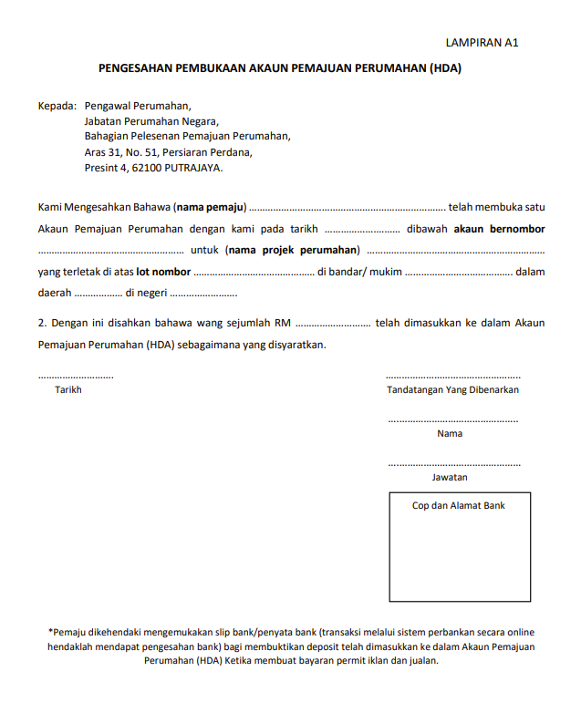

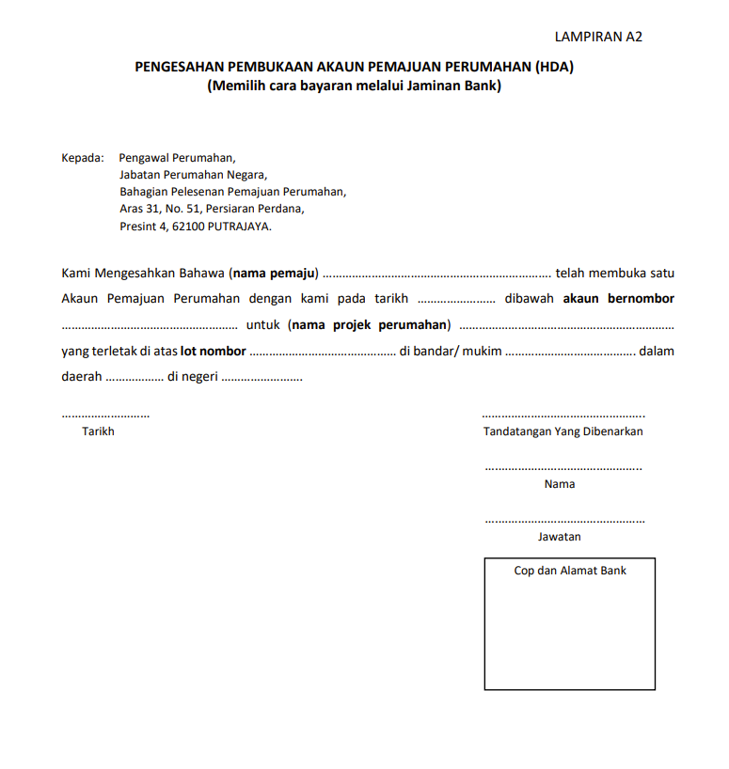

FORMAT SURAT PENGESAHAN PEGUAM

Kepala Surat Firma Guaman

Tarikh:
Rujukan Kami:

Jabatan Perumahan Negara
Kementerian Pembangunan Kerajaan Tempatan
Aras 31, No.51, Persiaran Perdana, Presint 4
62100 PUTRAJAYA
(u.p: Bahagian Pelesenan Pemajuan Perumahan)

Tuan,

PENGESAHAN PEGUAM - PEMAKLUMAN PERTUKARAN NOMBOR AKAUN HDA KEPADA PEMBELI SEKIRANYA DILULUSKAN
Nama Pemaju :
Nama Pemajuan :
Nombor akaun HDA :
Nama bank HDA :

Dengan segala hormatnya saya merujuk kepada perkara di atas.

2. Saya dengan ini mengesahkan bahawa, pihak kami akan memaklumkan kepada pihak pembeli yang terlibat iaitu sebanyak ………………………. pembeli (Bilangan pembeli yang terlibat) berkaitan pertukaran nombor akaun Pemajuan Perumahan sekiranya permohonan ini diluluskan.

Sekian, terima kasih.
Yang benar,

……………………………………………..
Tandatangan & Nama Peguam
Cop Rasmi

FORMAT SURAT IRINGAN PERMOHONAN PERTUKARAN AKAUN HDA FASA 2
Kepala Surat Pemaju

Tarikh :
Rujukan Kami :

Jabatan Perumahan Negara
Kementerian Pembangunan Kerajaan Tempatan
Aras 31, No.51, Persiaran Perdana, Presint 4
62100 PUTRAJAYA
(u.p: Bahagian Pelesenan Pemajuan Perumahan)

Tuan,
PERMOHONAN PERTUKARAN AKAUN HDA FASA 2
Nama Pemaju :
Nama Pemajuan :
No. Lesen :
No. Permit :
Nombor akaun HDA & Bank :
(Bank Baharu)

Dengan segala hormatnya saya merujuk kepada perkara di atas dan surat kelulusan daripada pihak JPN bagi permohonan pertukaran Akaun HDA bagi Fasa 1 no rujukan …………………... bertarikh ……….. adalah berkaitan.

2. Untuk makluman pihak tuan pertukaran Akaun HDA telah dibuat pada …………………… sebanyak RM ……………………… telah dipindahkan ke Akaun HDA yang baharu pada ………………………

3. Bersama-sama ini dikemukakan dokumen-dokumen berikut untuk semakan dan tindakan pihak tuan selanjutnya.

- Penyata Akaun Bank Terkini (Akaun bank baharu dan Akaun bank lama yang telah ditutup)
- Pengesahan Penutupan HDA oleh pihak Bank lama
- Slip wang masuk ke bank baharu
- Lampiran A5 (Bank Baharu)/ Lampiran A6 (bank baharu)

Sekian, terima kasih.
Yang benar,

……………………………………………..
Tandatangan & Nama Pengarah
Cop Rasmi

LAMPIRAN A5
PENGESAHAN PERTUKARAN AKAUN PEMAJUAN PERUMAHAN (HDA)
(Bank yang berbeza)
(Wang Pendahuluan Dengan Kaedah Tunai)

Pengawal Perumahan,
Jabatan Perumahan Negara,
Bahagian Pelesenan Pemajuan Perumahan,
Aras 31, No. 51, Persiaran Perdana,
Presint 4, 62100 PUTRAJAYA.

Kami mengesahkan bahawa Akaun Pemajuan Perumahan (HDA) bagi (nama pemaju) …………………………………….…………………………….……… bernombor (akaun lama) ..………………..…………….……… Bank (Nama bank akaun lama) ………………………………………………………………… telah ditukarkan kepada nombor (akaun baharu) ………………………………………………… Bank (Nama Bank Baharu) …………………….. pada tarikh ……………….……………...... untuk (nama pemajuan perumahan) ………………………………………………………… yang terletak di atas lot nombor ……………………………………… di bandar/ mukim …………………………………. dalam daerah ……………… di negeri …………………….

2. Dengan ini disahkan bahawa sebanyak RM …………………….. telah dipindahkan ke akaun baharu dan wang pendahuluan berjumlah RM ………………………. masih kekal di dalam Akaun Pemajuan Perumahan (HDA) sebagaimana yang disyaratkan.

………………………. ……………………………………………..
Tarikh Tandatangan Yang Dibenarkan
Nama
Jawatan
Cop dan Alamat Bank

LAMPIRAN A6
PENGESAHAN PERTUKARAN AKAUN PEMAJUAN PERUMAHAN (HDA)
(Bank yang berbeza)
(Wang Pendahuluan Dengan Kaedah Jaminan Bank)

Pengawal Perumahan,
Jabatan Perumahan Negara,
Bahagian Pelesenan Pemajuan Perumahan,
Aras 31, No. 51, Persiaran Perdana,
Presint 4, 62100 PUTRAJAYA.

Kami mengesahkan bahawa Akaun Pemajuan Perumahan (HDA) bagi (nama pemaju) …………………………………….…………………………………. bernombor (akaun lama) ..………………..…………….……… Bank (Nama Bank akaun lama) ………………………………………………………………… telah ditukarkan kepada nombor (akaun baharu) ………………………………………………… Bank (Nama Bank Baharu) ……………………………………. pada tarikh ……………….……………...... untuk (nama pemajuan perumahan) ………………………………………………………… yang terletak di atas lot nombor ……………………………………… di bandar/ mukim …………………………………. dalam daerah ……………… di negeri …………………….

2. Bersama-sama ini dikemukakan bersama Salinan Jaminan Bank yang masih aktif sebagai wang pendahuluan Akaun Pemajuan Perumahan (HDA) sebagaimana yang disyaratkan.

………………………. ……………………………………………..
Tarikh Tandatangan Yang Dibenarkan
Nama
Jawatan
Cop dan Alamat Bank

FORMAT SURAT PENGESAHAN BANK – PENUTUPAN AKAUN HDA

Kepala Surat Bank Lama

Tarikh:
Rujukan Kami:

Jabatan Perumahan Negara
Kementerian Pembangunan Kerajaan Tempatan
Aras 31, No.51, Persiaran Perdana, Presint 4
62100 PUTRAJAYA
(u.p: Bahagian Pelesenan Pemajuan Perumahan)

Tuan,

PENGESAHAN PENUTUPAN AKAUN PEMAJUAN PERUMAHAN (HDA)
Nama Pemaju :
Nama Pemajuan :
Nombor akaun HDA :
Nama akaun Bank HDA :

Dengan segala hormatnya saya merujuk kepada perkara di atas.

2. Saya dengan ini mengesahkan bahawa, Akaun Pemajuan Perumahan (HDA) bagi (Nama Pemaju) ………………… bernombor (akaun lama) ……………………………………….. telah ditutup pada …………………………. Baki keseluruhan berjumlah RM ……………………………….. telah dipindahkan ke Akaun HDA (nombor akaun HDA baharu) ………………………………………….. (Nama Bank Baharu) ………………………… pada ………………

Sekian, terima kasih.
Yang benar,

……………………………………………..
Tandatangan & Nama Pegawai Bank
Cop Rasmi



